weiweibo软件测试总结报告
一、引言
1.1 基本信息
产品名称：weiweibo软件测试
项目承担部门：东南大学
撰写人：09017224 高钰铭；09017225 沈汉唐；09017227 卓旭
完成日期：2020-04-08
1.2 编写目的
编写本测试总结报告的目的主要有：
1、分析测试结果，评价软件质量；
2、给出系统存在的缺陷，为Bug修复提供建议。
1.3 参考资料
《软件测试技术》
《weiweibo测试需求》
《weiweibo测试计划》
《weiweibo测试脚本》
二、测试概要
weiweibo软件测试从2020年2月开始，到2020年4月结束。共有测试功能点12个，执行22个测试用例，平均每个功能点执行测试用例1.83个。测试共发现1个Bug，平均每个测试功能点0.08个Bug。测试用例整体通过率为95.45%。
资源消耗度量
测试时间 | 3人×16日=48人日
硬件资源 | 服务器：PC 1台；客户端：PC 1台
在测试过程中，严格按照测试需求文档的主旨，遵循测试计划设计了合适数量的类别的测试用例，细致执行了测试用例，收集了测试的结果进行分析。
测试用例注重如下两个方面：
1、功能性
系统实现的主要功能。包括用户注册、发送微博、获取某用户全部微博、获取所有用户微博。
2、易用性
输入限制条件信息显示正确性、一致性、可理解性。
三、测试结果
3.1 Bug分布
按模块统计：
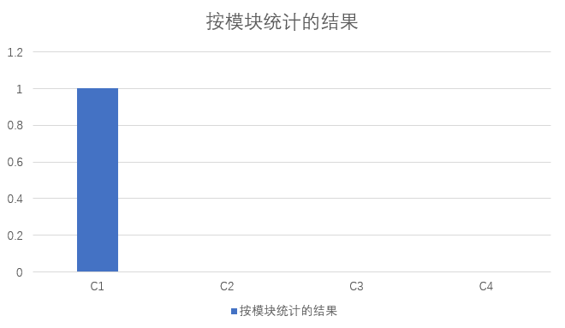
由模块统计的结果图可以看出，只有C1模块（用户注册模块）存在Bug，其余模块暂未发现Bug。
按测试用例总数统计：
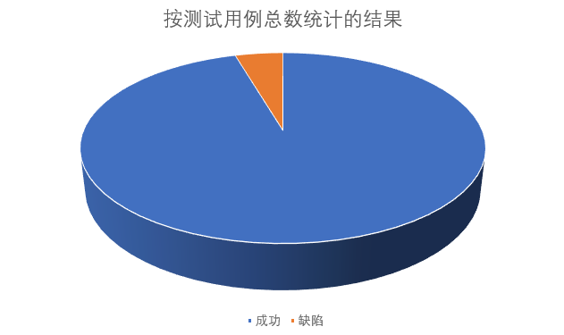
共有22个测试用例，其中成功21个，有缺陷1个。
3.2 Bug详情
用例描述 | 用例详情 | 断言类型 | 期望结果 | 实际结果
C1.2-用户注册-用户名不合规 | newUser('123%abc', 'zhuoxu', '13912345678', 'a@b.com', '20') | toBe | 2 | 0
3.3 Bug分析
Bug全部为功能性错误，引入阶段为编码阶段，原因是校验逻辑缺失或不严格。
四、测试结论
4.1 功能性
系统基本正确实现了用户注册、发送新微博、获取个人全部微博、获取所有用户全部微博的功能，能够对于用户输入信息的合法性进行检测。具体包括如下方面：
4.1.1 用户注册功能
·能正确写入数据库
·用户重复能返回错误
·用户名不合规不一定能返回错误
·密码不合规能返回错误
·手机号不合规能返回错误
·电子邮箱不合规能返回错误
·年龄不合规能返回错误
4.1.2 发送微博功能
·能正确写入数据库
·微博长度不正确能返回错误
·用户不存在能返回错误
4.1.3 获取某用户全部微博功能
·能正确访问数据库取出相应数据
·用户不存在、用户无微博时能返回空数组
4.1.4 获取所有用户微博功能
·能正确访问数据库取出相应数据
·能满足结果等于4.1.3全体结果的并集
系统在校验用户名的合法性时，存在一定的缺陷。具体表现为对数字开头且含特殊符号的用户名不能够完成过滤。
4.2 易用性
系统设计的状态码返回机制，实现了操作提示信息的一致性、可理解性。
五、建议
在项目开始阶段，应该充分明确需求，减少需求的变更；精心设计系统架构，做到分区分块分人负责，从而降低维护和沟通成本。
在编码阶段，开发人员要注重各项细节，确保各项需求得到妥善实现，同时与测试人员积极沟通协作，将Bug尽早发现，尽早消除。
开发人员后续解决Bug时，要进一步填写Bug原因和解决方式、解决情况，方便Bug的后续跟踪。

